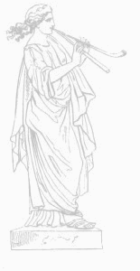
2010. november 20. 14-19 óra
MÚZSÁK SZIGETE

KIÁLLÍTÁS Csepel művészeinek alkotásaiból, TÁNC- és egyéb ELŐADÁSOK, IRODALMI bemutató. Szeretnénk felhívni a figyelmet a kultúra szépségeire, találkozót teremteni az alkotók és a közönség között. Ismerjük meg értékeinket, kincseinket, és ezért is szeressük, tiszteljük lakóhelyünket, tágabb közösségünket

Festmények, grafikák, fotók, szobrok, maszkok, plakettek, pantomim, versenytánc, hastánc, hip-hop, táncház, könyvbemutató, kézműveskedés
és még sok minden más…
A részletes programot keresse szórólapunkon.
A RENDEZVÉNY INGYENES.
A Csillag-műhely hagyományos ünnepi találkozóra hívja Önt Csepel-sziget művészeivel a Vermes Miklós Általános Iskolába (Csepel, Tejút u. 2.)

